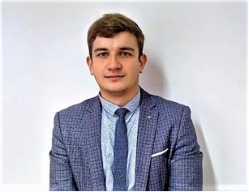
Белгородский район, пгт. Разумное
Александр Сергеевич Алейник участник
2019 год
Преподаваемые предметы: русский язык и литература
учитель русского языка и литературы
Никогда не говори никогда.
Дата рождения: 11.11.1995
Место работы: Муниципальное общеобразовательное учреждение
«Разуменская средняя общеобразовательная школа №1 Белгородского района Белгородской области»
Педагогический стаж: 10 месяцев
Образование: НИУ «БелГУ», 2018 год
Ученая степень: -
Почетные звания и награды: -
Хобби: строительный дизайн
Педагогическое кредо: Все проще, чем кажется.
Сценические таланты: -
Спортивные увлечения: гиревой спорт
Почему нравится работать в школе: Школа – это жизнь.
Профессиональные и личностные ценности: Честность, дружба, взаимопомощь.
Материалы заочного тура:
Ссылка на интернет-ресурс: http://razumn1.ulcraft.com

